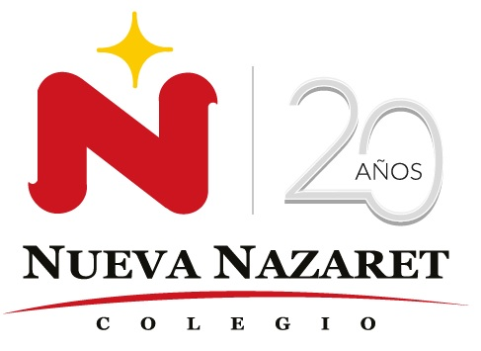
CURSO
SUBSECTOR | MÚSICA.
NOMBRE PROFESOR | Dayana Pinto tapia. | CORREO ELECTRONICO | dayapintotapia@gmail.com
NOMBRE ALUMNO
Nuestra misión: “ Formar hombres y mujeres Cristianos , Nobles y Capaces ”

Entrega de contenido.
Semana 3 y 4 (30 de marzo al 8 de abril).
Unidad 1 “Raíces y expresiones de la música americana”.
Curso: 5° básico.
Asignatura: Música – Profesora Dayana Pinto.
Clase: La música de los pueblos originarios.

Instructivo:
- Lee el contenido de la primera unidad correspondiente a tu ciclo y luego responde la guía de contenidos según lo aprendido.
- Envía la guía con tus respuestas al correo electrónico mencionado. (Para consultas corre este medio de comunicación).
- Plazo de entrega de la guía: tienes la 3 semana para desarrollar la guía y desde el lunes 6 al miércoles 8 de abril enviar la guía.
- Horarios de uso del correo electrónico de la profesora de lunes a viernes de 8:00 a 17:00 horas.
- Cuando envíes la guía por correo en el asunto debes colocar lo siguiente: nombre y apellido del alumno, curso (5°A – 5°B) y nombre del colegio.
- Todos estos puntos se tomarán en cuenta dentro de tu calificación.

Contenido:
- Música de los pueblos originarios.
- La música de los mapuches.
- Ejemplos musicales.
- Guía de contenido.

La música de los pueblos originarios.
Antes del descubrimiento y conquista de Chile, la música chilena era en realidad la música de los pueblos originarios de estas tierras, de la cual se conservan solamente algunos fragmentos y nociones.
Se sabe que el inglés Charles Wellington Furlong grabó canciones onas y yaganes hacia el año 1907-1908. Eran canciones simples, que imitaban el sonido de los animales y el canto de las aves. Como instrumentos, utilizaban bastones de madera con los que golpeaban el suelo. Se utilizaban principalmente en las ceremonias rituales.
Por otra parte, la música mapuche es la principal música indígena en la actualidad, al ser la etnia indígena de mayor presencia en Chile. La música tradicional mapuche es principalmente religiosa, aunque también existen composiciones amorosas y canciones acerca de la tierra natal, y sus melodías son de temple monótono y triste.
Algunos instrumentos musicales de los mapuches son:
Trutruca: Instrumento de viento, de soplo, cuyo sonido es “tru-tru”. Lo fabricaban de un largo coligüe ahuecado. Al orificio donde se sopla aplican una lengüeta y al otro extremo amplifican con un cuerno.
Cultrún: Es otro interesante instrumento musical de los mapuches, es un tambor usado en todas las ceremonias festivas o religiosas. Su caja de resonancia, se fabrica del tronco de un árbol ahuecado, mide de 35 a 40 cm. De diámetro. A su base se adhiere un parche de cuero de vacuno o caballo. Dentro del instrumento se colocan semillas, piedrecillas redondas o monedas para darle más sonoridad.
Huada: Calabaza que producía ruido por medio de sus pepas secas. Es una especie de maraca.
Pifilca: Es una flauta construida de madera o hueso. Es corta y suena como un pito. Se la lleva colgada del cuello mediante un cordón.
En la actualidad se la construye con tallas de madera de unos 30 a 40 centímetros. El tubo está cerrado en su extremo inferior y se lo perfora más o menos hasta la mitad de su largo. Emite un solo sonido y esta única nota se mezcla en el curso del canto o del conjunto instrumental sin relación rítmica ni tonal con el resto.
Los mapuches cantan y bailan para honrar a sus dioses y antepasados, siendo la música la expresión de su fe y su cultura. Esta música incluye canciones para voces solas, otras acompañadas de instrumentos y música exclusivamente instrumental. Los mapuches tenían canciones especiales para las diferentes actividades de la vida diaria, como, por ejemplo, para el trabajo, para hacer dormir a un niño, para enterrar a los muertos, para jugar palin, etc. También tenían ceremonias especiales, donde se unía la danza con la música, como eran el Machitún, el Lepún, ceremonia agraria y el Nguillatún.
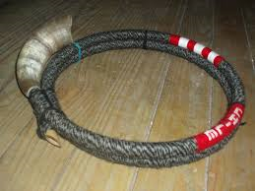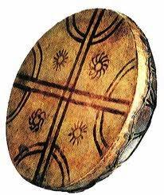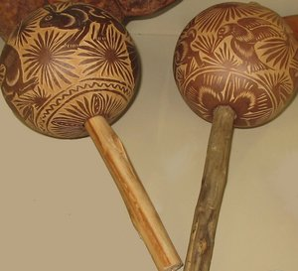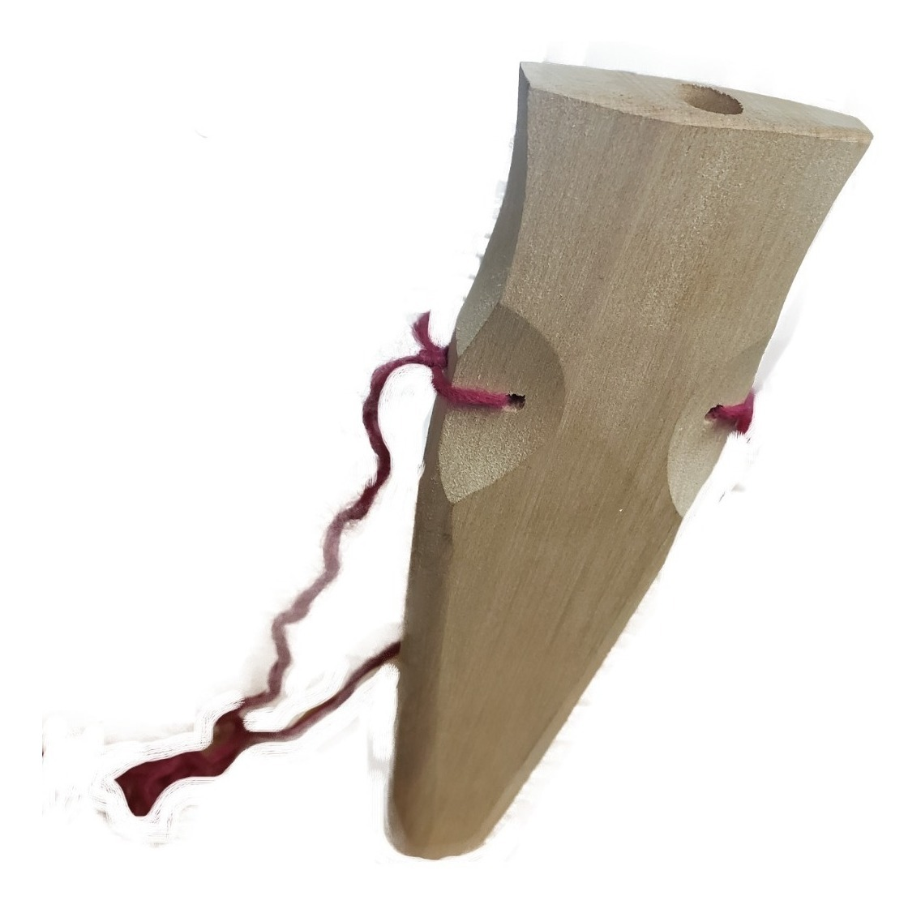
TRUTRUCA MAPUCHE. CULTRÚN MAPUCHE. HUADA MAPUCHE. PIFILCA MAPUCHE.

EJEMPLOS MUSICALES DEL CONTENIDO.
- Enlace: https://www.youtube.com/watch?v=l883ipGGux4
- Música y cantos mapuches.
- Enlace: https://www.youtube.com/watch?v=YmfDVYRI-C4
- Ritual mapuche.
- Enlace: https://www.youtube.com/watch?v=Ij_qBpKTAtc&pbjreload=10
- Instrumentos musicales mapuches.
- Enlace: https://www.youtube.com/watch?v=bKgIoFzbrKg&t=275s
- Cuento mapuche.

GUÍA DE CONTENIDO EVALUADA
Semana 3 y 4 (30 de marzo al 8 de abril)

CURSO
SUBSECTOR | MÚSICA.
NOMBRE PROFESOR | Dayana Pinto Tapia. | CORREO ELECTRONICO | dayapintotapia@gmail.com
NOMBRE ALUMNO
PUNTAJE MÁXIMO | 20 PUNTOS. | PUNTAJE OBTENIDO
 |  | NOTA
- Realiza un pequeño resumen del contenido aprendido. (6pts.)
Resumen:

- Según lo aprendido responde las siguientes preguntas: (5pts.)
- ¿Cuál fue el aporte del inglés Charles Wellington Furlong en la música tradicional?

Respuesta:

- ¿Qué son los pueblos originarios?

Respuesta:

- ¿Quiénes son los mapuches?

Respuesta:

- Explica la cultura musical de los mapuches.

Respuesta:

- ¿Cuáles instrumentos musicales utilizaban los mapuches?

Respuesta:

- Completa el siguiente recuadro, escribe 3 nombre de instrumentos musicales de la cultura mapuche describiendo alguna característica principal según el contenido aprendido. (6pts.)

Nombre del instrumento musical mapuche. | Característica principal del instrumento musical.
- Nombre del instrumento musical: | 1)característica principal:
- Nombre del instrumento musical: | 2)característica principal:
- Nombre del instrumento musical: | 3)característica principal:

PAUTA DE EVALUACIÓN.
- una vez entregada la guía, se entregará la pauta de evaluación con los resultados obtenidos del alumno.

Indicadores de evaluación | Corrección | Puntaje ideal | Puntaje obtenido | Nota final
Ítem I: Resumen |  | 6 pts.
Ítem II: cuestionario. |  | 5 pts.
Ítem III: completar recuadro. |  | 6 pts.
Entrega en la fecha indicada. |  | 1 pts.
Responsabilidad en el trabajo. |  | 2 pts.
Puntaje total. |  | 20 pts.

